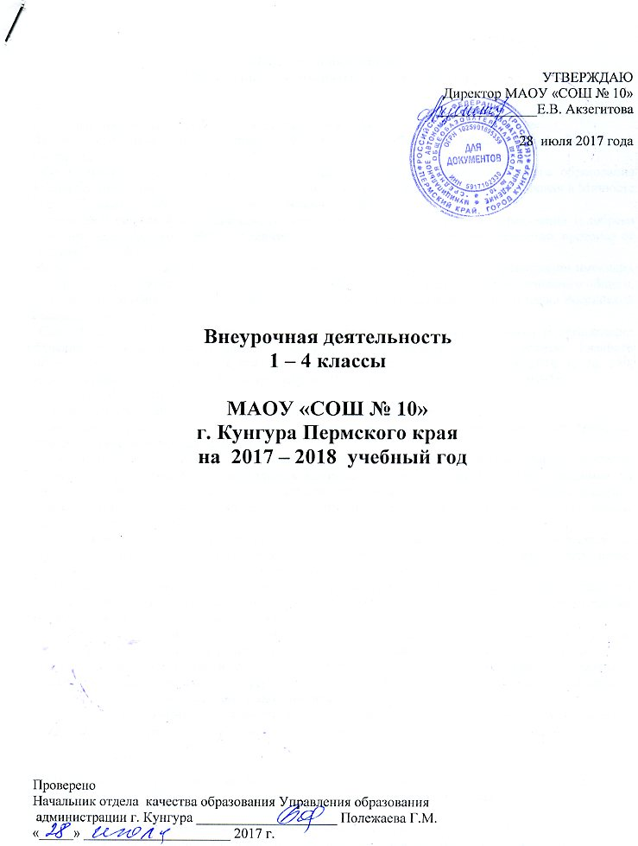

Пояснительная записка.
Внеурочная деятельность ( 1 – 4 классы)

План внеурочной деятельности разработан в МАОУ «СОШ № 10» на основе:
-Федерального закона от 29 декабря 2012 года №273-ФЗ «Об образовании в Российской Федерации»;
- Федерального государственного образовательного стандарта начального общего образования (утвержден приказом Минобрнауки России от 6 октября 2009 г. № 373, зарегистрирован в Минюсте России 22 декабря 2009 г., регистрационный номер 17785);
- примерной основной образовательной программы начального общего образования (одобрена решением федерального учебно-методического объединения по общему образованию, протокол от 8 апреля 2015 г. № 1 / 15);
- федерального перечня учебников, рекомендованных к использованию при реализации имеющих государственную аккредитацию образовательных программ начального общего, основного общего, среднего общего образования (утвержден приказом Министерства образования и науки Российской Федерации от 31 марта 2014 г. № 253)
- СанПиН 2.4.2.2821-10 "Санитарно-эпидемиологические требования к условиям и организации обучения в общеобразовательных учреждениях" (утверждены постановлением Главного государственного санитарного врача Российской Федерации от 29 декабря 2010 г. № 189, зарегистрированным в Минюсте России 3 марта 2011 г., регистрационный номер 19993);
- Устава МАОУ «СОШ № 10».
Базисный учебный план МАОУ «СОШ № 10» состоит из двух частей –
обязательной части и части, формируемой участниками образовательного процесса, включающей внеурочную деятельность.
Часть базисного учебного плана, формируемая участниками образовательного процесса, обеспечивает реализацию индивидуальных потребностей обучающихся. Время, отводимое на данную часть внутри максимально допустимой недельной нагрузки, используется на введение учебных курсов, обеспечивающих различные интересы обучающихся. В данную часть входит внеурочная деятельность.
В соответствии с требованиями Стандарта внеурочная деятельность организуется по направлениям развития личности (духовно-нравственное, социальное, общеинтеллектуальное, спортивно-оздоровительное, общекультурное, художественно-эстетическое).
Организация занятий по направлениям раздела «Внеурочная деятельность» является неотъемлемой частью образовательного процесса МАОУ «СОШ № 10», которая предоставляет обучающимся возможность выбора спектра занятий, направленных на их развитие.
Содержание занятий, предусмотренных как внеурочная деятельность, формируется с учетом пожеланий обучающихся и их родителей (законных представителей) и направлена на реализацию различных форм ее организации, отличных от урочной системы обучения, таких как экскурсии, кружки, секции, круглые столы, конференции, диспуты, школьные научные общества, олимпиады, конкурсы, соревнования, поисковые и научные исследования.
Модель внеурочной деятельности на начальном уровне образования: оптимизационная модель (на основе оптимизации всех внутренних ресурсов образовательной организации)

В 1 классах обязательными являются 2 аудиторных занятия в неделю для каждого класса:
1 А класс: кружок «Чтение с увлечением», курс «Экономика для младших школьников», кружок «Чтение с увлечением»;
1 Б класс: курс «Экономика для младших школьников», кружок «Чтение с увлечением»;
1 В класс: курс «Экономика для младших школьников», кружок «Чтение с увлечением»;
1 Г класс: курс «Экономика для младших школьников», кружок «Чтение с увлечением».
Во 2 классах обязательными являются 2 аудиторных занятия в неделю для каждого класса:
2 А класс: курс «Экономика для младших школьников», курс развития познавательных способностей О.Холодовой «Юным умникам и умницам»;
2 Б класс: курс «Экономика для младших школьников», кружок «Я – исследователь»;
2 В класс: курс «Экономика для младших школьников», кружок «Я – читатель»;
2 Г класс: курс «Экономика для младших школьников», кружок «Я – исследователь»;
В 3 классах обязательными являются 2 аудиторных занятия в неделю для каждого класса:
3 А класс: курс «Экономика для младших школьников», кружок «Я – исследователь»;
3 Б класс: курс «Экономика для младших школьников», кружок «Я – исследователь»;
3 В класс: кружок «Я – исследователь»; курс «Экономика для младших школьников»
3 Г класс: кружок «Я – читатель»; кружок «Я – исследователь»;
В 4 классах обязательными являются 2 аудиторных занятия в неделю для каждого класса:
4 А класс: курс развития познавательных способностей О.Холодовой «Юным умникам и умницам», кружок «Я – исследователь»;
4 Б класс: курс развития познавательных способностей О.Холодовой «Юным умникам и умницам», клуб «Помоги себе сам»;
4 В класс: курс развития познавательных способностей О.Холодовой «Юным умникам и умницам», кружок «Я – исследователь»;
4 Г класс: курс развития познавательных способностей О.Холодовой «Юным умникам и умницам», кружок «Я - исследователь»;

По выбору учащимся предлагаются занятия на базе школы:

Направления деятельности | Название | Классы | Руководитель
Общекультурное | Кружок «Волшебная сила слова» | 1 классы | Безматерных Т.В., учитель-логопед
 | Кружок «Театр + мы» | 3 классы | Усенкова Н.В.
Художественно-эстетическое | Кружок «Веселая палитра» | 1, 2, 3, 4 классы | Суфиянова М.Р, учитель изо
Спортивно-оздоровительное | Шахматный кружок | 1, 2, 3, 4 классы | Летов А.Н., педагог дополнительного образования
Социальное | Реализация социальных проектов «С любовью к школе» | 1, 2, 3, 4 классы | Алексеева Л.А.

При организации внеурочной деятельности обучающихся используются возможности Дома детского творчества «Дар» ( по желанию родителей (законных представителей).

Направления деятельности | Название кружков | Классы | Руководитель
Научно-познавательная | Кружок «Золотые рыбки» | 1, 2, 3, 4 классы | Савельева Л.Н.
 | Начальное техническое моделирование | 1, 2, 3, 4 классы | Безпалая Н.Н.
Художественно-эстетическая | Юный художник | 1, 2, 3,4 классы | Овчинникова С.В.
 | Студия эстрадной песни «Капельки» | 1, 2, 3,4 классы | Ромашова Е.В.
 | Роспись | 1, 2, 3, 4 классы | Бабушкина И.О.
 | Изостудия «Юный художник» | 1, 2, 3, 4 классы | Овчинникова С.В.
 | Юный дизайнер | 1, 2, 3, 4 классы | Сухорослова О.И.
 | Объединение «Рукодельница» | 1, 2, 3, 4 классы | Галета Н.С.
Спортивно-оздоровительная | Русские шашки  Шахматы | 1, 2, 3, 4 классы | Шабуров А.Г.
Духовно-нравственное | Родные просторы | 1, 2, 3, 4 классы | Мехрякова Н.В.
 | Истоки | 1, 2, 3, 4 классы | Дробышева С.С.
Социально-педагогическое | Доброе сердце | 1,2,3,4 классы | Сибирякова Н.М.
 | Эрудит | 1,2,3,4 классы | Пономарева В.В.

Для реализации художественно-эстетического направления используются возможности Детской школы искусств ( по желанию родителей (законных представителей).
Для реализации спортивно-оздоровительного направления используются возможности ДЮСШ «Лидер», горнолыжной базы «Светлячок», Дома детского и юношеского туризма и экскурсий.

План внеурочной деятельности
в 1 классах

2017 – 2018 учебный год

Направление деятельности | Название кружков, курсов | Кол-во часов | 1 А | 1 Б | 1 В | 1 Г
Общеинтеллектуальное
 | Клуб «Я - читатель» | 4 | 1 (33) | 1 (33) | 1 (33) | 1 (33)
 | Курс «Экономика для младших школьников» | 4 | 1 (33) | 1 (33) | 1 (33) | 1(33)
Всего часов |  | 8 | 2 (66) | 2 (66) | 2 (66) | 2 (66)

План внеурочной деятельности
во 2 классах

2017 – 2018 учебный год

Направление деятельности | Название кружков, курсов | Кол-во часов | 2 А | 2 Б | 2 В | 2 Г
Общеинтеллектуальное | Кружок: Развитие познавательных способностей | 1 | 1 (34)
 | Клуб «Я - читатель» | 1 |  |  | 1 (34)
 | Курс «Экономика для младших школьников» | 4 | 1 (34) | 1 (34) | 1 (34) | 1(34)
Проектная | Кружок «я –исследователь» | 2 |  | 1 (34) |  | 1(34)
Всего часов |  | 8 | 2 (68) | 2 (68) | 2 (68) | 2 (68)

План внеурочной деятельности
в 3 классах

2017 – 2018 учебный год

Направление деятельности | Название | Кол-во часов | 3 А | 3 Б | 3 В | 3 Г
Общекультурное | Клуб «Я - читатель» | 1 |  |  |  | 1 (34)
Проектная деятельность | Кружок «Я -исследователь» | 4 | 1 (34) | 1 (34) | 1 (34) | 1(34)
Общеинтеллектуальное | Курс «Экономика для младших школьников» | 3 | 1 (34) | 1 (34) | 1 (34)
Всего часов |  | 8 | 2 (68) | 2 (68) | 2 (68) | 2 (68)

План внеурочной деятельности
в 4 классах

2017 – 2018 учебный год

Направление деятельности | Название | Кол-во часов | 4 А | 4 Б | 4 В | 4 Г
Общеинтеллектуальное | Кружок: Развитие познавательных способностей | 4 | 1 (34) | 1 (34) | 1 (34) | 1(34)
Проектная деятельность | Кружок «Я -исследователь» | 3 | 1 (34) |  | 1 (34) | 1 (34)
Спортивно-оздоровительное | Клуб «Помоги себе сам» | 1 |  | 1 (34)
Всего часов |  | 8 | 2 (68) | 2 (68) | 2 (68) | 2 (68)

